**30.03.2020**

**Тема: Сучасні силікатні матеріали.**

**Опрацювати новий матеріал пропоную за & 29 підручника, конспектом та відео (Сучасні силікатні матеріали відео.** УоиТиbе **Одеська зош 28. Тетяна Паладенко 13 березня 2020)**

Сьогодні ви розглянете основні види силікатів. Цемент, бетон, цегла, кераміка, скло — продукція силікатної промисловості. Назва підказує, що до їх виробництва причетний Силіцій, а точніше його сполуки.

***Силіцій*** — другий за поширеністю хімічний елемент земної кори, а силікатні матеріали — одні з найпоширеніших будівельних і конструкційних матеріалів, які використовуються людиною.

Схема: «Асоційована квітка»:

**Характеристика силікатів.**

|  |  |  |  |
| --- | --- | --- | --- |
| **Назва силікат-ного матеріалу** | **Хімічний склад** | **Застосування** | **Рівняння реакції** |
| **Скло** | сода Na2CО3, вапняк СаСО3 і пісок SiО2→ спрощеною формулою: Na2О • СаО • 6SiО2 | **хімічний посуд, лампочки, у медицині (кварцові лампи); емаль — це матеріал, виготовлений із звичайної скломаси шляхом додавання до неї станум(IV) оксиду** | Na2CО3 + SiО2 = Na2SiО3 + CО2↑  СаСО3 + SiO2 = CaSiО3 + СО2↑ |
| **Цемент** | 62-76 % СаО, 20-24 % SiO2, 4-7 % Al2O3, незначну кількість Fe2O3 та MgO | **є незамінним зв'язувальним матеріалом для цегли, будівельних блоків** |  |
| **Глина (кераміка, фаянс, порцеляна)** | **порцеляна — один із видів тонкої кераміки, складається в основному з SiО2, Al2О3 і К2О;** Фаянс — керамічний матеріал, схожий на порцеляну(різні співвідношення), покритий тонкою склоподібною плівкою — поливою. | виготовляють санітарно-технічні вироби, електроізолятори, предмети побуту і художні вироби; із фаянсу виготовляють облицювальну плитку, посуд, художні вироби.  Кераміка використовується у будівництві(цегла, панелі для стін, плитка для підлоги, черепиця, труби, глиняний посуд) | Al2O3 + 6HCl = 2AlCl3 + 3H2O |
| **Бетон** | СаО, Al2O3, SiO2 і Fe2O3 | **будівельна промисловість (мости, будинки, гребель)** | **1) CaO SiO2 +CO2 +H2O = CaCO3↓ + H2SiO3↓;**  **2) Ca3SiO5 +H2O = Ca2SiO4 +Ca(OH)2**  **3) Ca2SiO4 +4H2O = Ca2SiO4 4H2O ↓** |
| **Польовий шпат** | **К2О · Аl2О3 · 6SiO2** | **входить до складу гірської породи граніту, під впливом дощу та снігу, за участю вуглекислого газу, що завжди присутній в атмосфері, повільно руйнується, перетворюючись на глину й пісок.** | |
| **Цегла** | сировиною для виготовлення будівельної цегли є глини з добавками піску, шамоту, а іноді органічних добавок, щоб утворювались пори при їх вигорянні. Білу силікатну цеглу виготовляють без випалювання, звичайним пресуванням суміші піску і вапна; після пресування цеглу обробляють водяною парою | **для пристрою фундаменту і цоколя(нижня частина фундамента); будівництва зовнішніх сходів; зведення внутрішньокімнатних перегородок та стін; будівництва печей, камінів та димоходів; будівництва колон, шахт ліфтів, димових труб; влаштування підвальних приміщень; облицювання зовнішніх стін будинків** | |

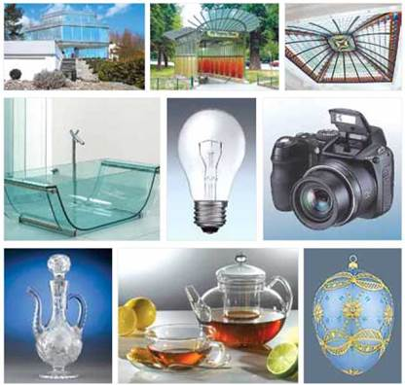

**Вироби із скла**

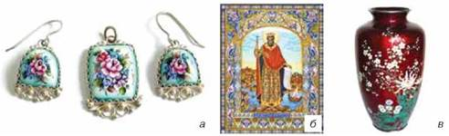

**Оздоблення емаллю**

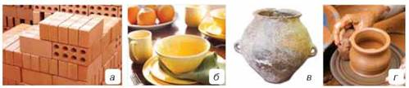

**Вироби з кераміки**

Архітектор В. Городецький в 1903 р. використав вітчизняний цемент для виготовлення оздоблення однієї з найкрасивіших будівель ХХ ст., яка й донині прикрашає Київ (мал. 83).

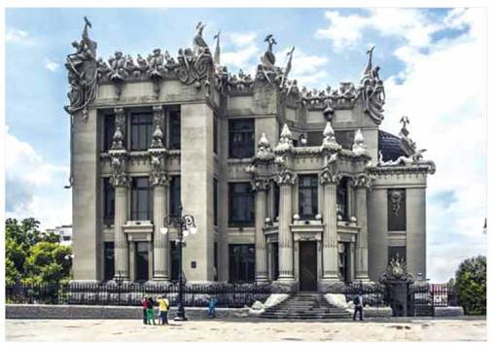

**Будинок з химерами архітектора В. Городецького**

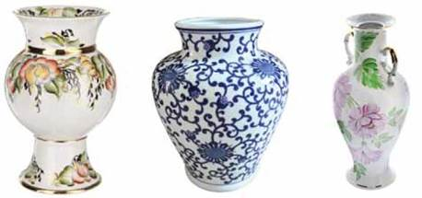

**Вироби з порцеляни**

**Домашнього завдання**

Опрацювати навчальний матеріал, параграф 29. Конспект основних понять. Впр.№235